**Careud T881WF a bezpieczeństwo w pojeździe**

**Careud T881WF jak może wpłynąć na bezpieczeństwo Twoje i innych osób znajdujących się w pojeździe? O tym przeczytasz w naszym artykule, zapraszamy.**

**Bezpieczeństwo w samochodzie**

Każdy z nas ceni swoje życie bardzo wysoko. Niemniej jednak nie każdy z nas pamięta o tym, aby odpowiednio zabezpieczyć się przed zagrożeniami, które czyhają na nas na każdym kroku. Szczególnie narażeni jesteśmy podczas jazdy samochodem ze względu na to, iż obowiązuje ograniczone zaufanie do innych uczestników ruchu nie możemy być pewni w stu procentach co za chwilę może się wydarzyć podczas jazdy. Dlatego też warto zabezpieczyć się, w niektóre akcesoria motoryzacyjne, które ułatwią nam jazdę a jednocześnie zadbają o nasze bezpieczeństwo. Pierwszą propozycją jest kamerka rejestracyjna kamerka samochodowa czy też wideorejestrator drugą natomiast [Careud T881WF](https://www.solve24.pl/tpms-t881wf-p-2288.html).

**Careud T881WF w Solve24**

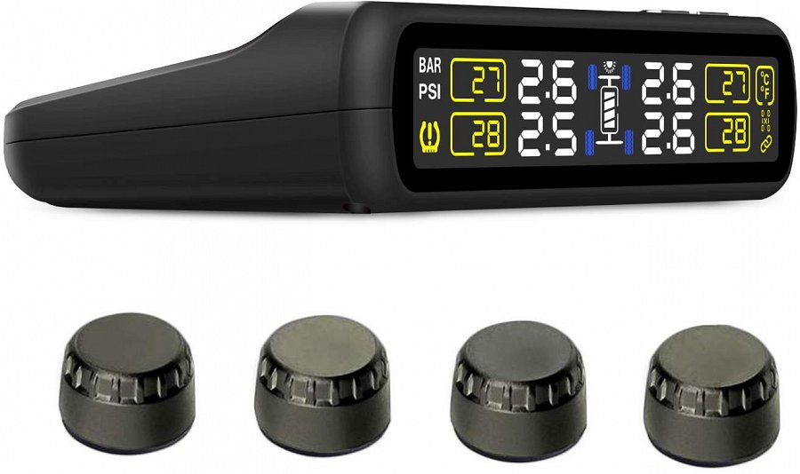

Czym jest **Careud T881WF?** Jest to zestaw czujników ciśnienia i temperatury renomowanej marki Careud T881. To dodatek do samochodów, w którego skład wchodzą cztery zewnętrzne czujniki do kół z bateriami. Zestaw jest bezprzewodowy, dodatkowo wyposażony w ładowarkę solarna oraz akumulator. Zestaw renomowanej marki posiada funkcję alarmu po spadku ciśnienia, wzroście ciśnienia, wzroście temperatury oraz słabej baterii czujników. Jeżeli chcesz, aby twoje bezpieczeństwo na drodze było cały czas monitorowane z pewnością tego rodzaju zestaw jest produktem dla Ciebie.